Image = new BitmapImage(new Uri("..\\Images\\image.jpg", UriKind.Relative));

Soubor byl ve slozce Images v Gui v projektu. Jmenoval se image.jpg Works!

S videem to nefungovalo. Cesta se da napsat i do xamlu:

Source="../Videos/video.avi"

* Mejme soubor v projektu Shell, jmenuje se video.avi. Jeho absolutni cesta je:

C:\Users\phlavenka\Documents\Visual Studio 2017\Projects\MediaPlayer2\Shell\video.avi

* Soubor musí byt v Properties nastaveny jako Resource.
* Pokud je soubor ve spoustecim projektu, (tady Shell) funguje tento zpusob:

MainViewModelUri = new Uri("../../video.avi", UriKind.Relative);

Když soubor video.avi presunu do Gui, uz se nenacte.

Jde o to jaka cesta je do projectDirectory.

* Kazda dvojtecka posouva o jednu uroven: ..\..\..\src every .. goes one directory back.
* Když pridam do Shellu slozku Videos a do ni vlozim soubor video.avi, uz se nenacte. Cesta se musí zmenit na :

MainViewModelUri = new Uri("../../Videos/video.avi", UriKind.Relative);

* Když slozku presunu do Gui coz je vlastne jiny projekt musí byt cesta absolutni. Relativni se mi nepovedla.

Docela zajimava moznost je do Xamlu napsat relativni cestu. S napovedou pomuze Intelisence nebo Resharper. V tomto pripade slo o vytvoreni Controlu který ma CodeBehind a soubor byl ve slozce Controls / Images/ pause64.png, pricemz trida samotneho controlu byla ve slozce Controls:

<Button

Command="MediaCommands.Play" >

<Image Source="Icons/pause64.png"/>

</Button>

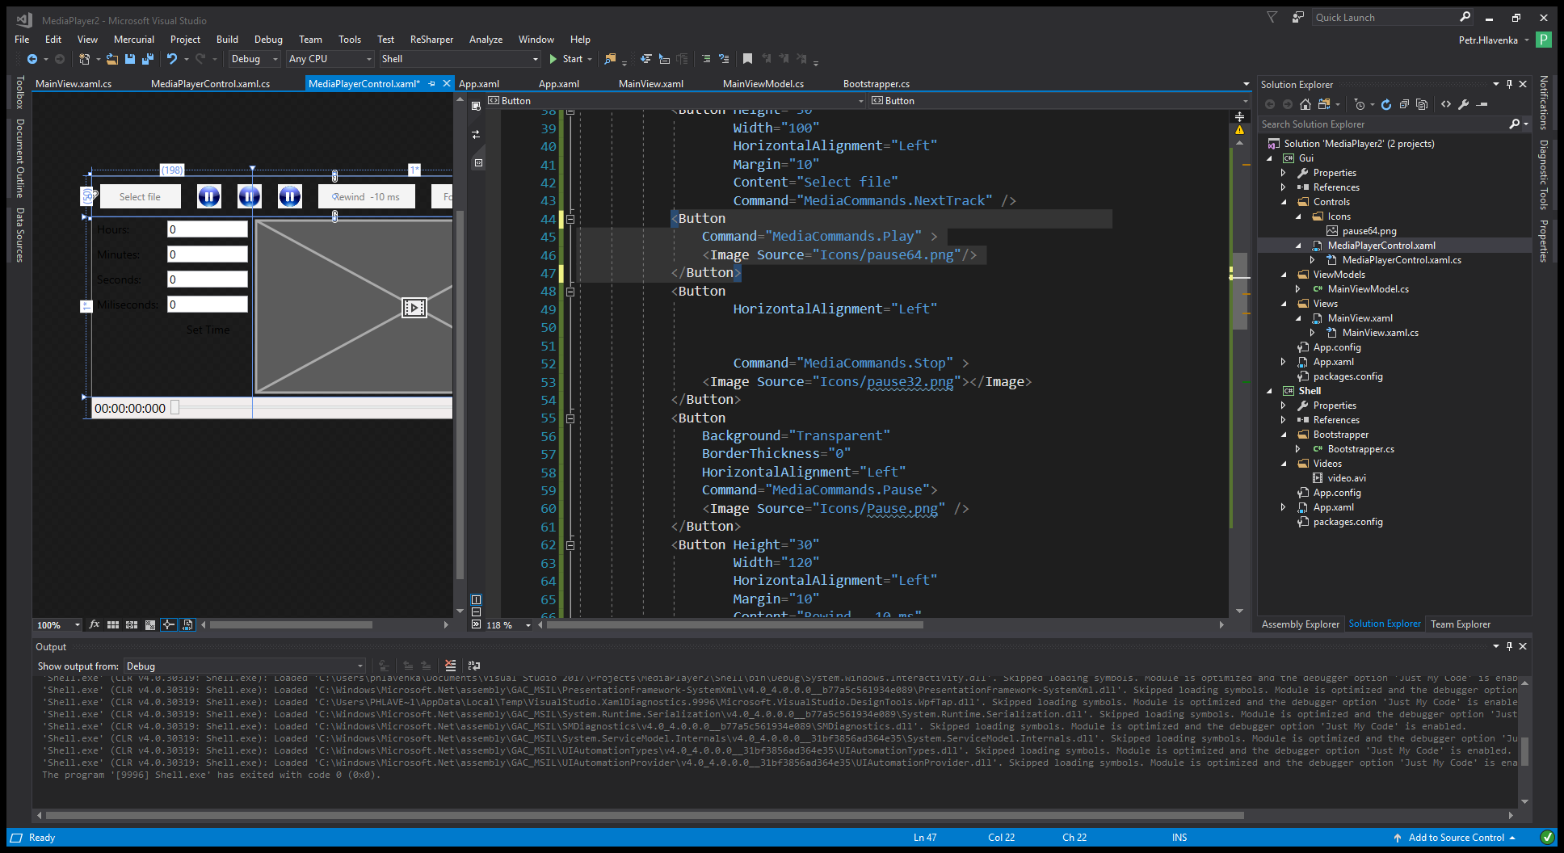

**Není potreba tecky staci :** "/Environments/CZ.Test/Scanning.ico" lomitko na zacatku. Pred timhle definovanym koncem cesty je cesta do spousteciho projektu.

Tady: Shell : C:\Pool\Admosphere\src\MIR.PrintStorage\MIR.PrintStorage.Scanning2\MIR.PrintStorage.Scanning2.Shell\Environments\CZ.Test\Scanning.ico